Hundested, den 16. august 2011 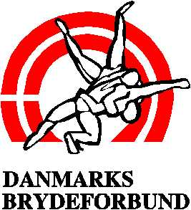
Til:
Alle Danske Brydeklubber
DB´s Bestyrelse
DB´s Æresmedlemmer
Udvalgsmedlemmer
PR-medarbejdere
Vedr. Danmarks Brydeforbunds Ekstra Ordinære R-møde
Bestyresen for Danmarks Brydeforbund Indkalder hermed til Ekstra Ordinært Repræsentantskabsmøde.
Mødet finder sted lørdag, den 3.september 2011 kl. 14.00 på Hotel Postgården, Oldenborggade 4, 7000 Fredericia.
Danmarks Brydeforbunds bestyrelse ønsker accept til at ændre vore love, således at der skabes mulighed, for at MMA sporten kan optages i Forbundet. Dette er afgørende for at MMA kan stille op med disse stilarter i FILA regi - ved World Combat Games, EM og VM.
Med venlig hilsen
Else Kilgod
Danmarks Brydeforbund
Dagsorden for Danmarks Brydeforbunds Ekstra Ordinære Repræsentantskabs møde lørdag, den 3. september 2011 kl. 14.00 på Hotel Postgården i Fredericia:
- Valg af dirigent.
- Kontrol af stemmeberettigede.
- Valg af tre stemmetællere.
- Ændringsforslag til berørte love således, at der under Danmarks Brydeforbund dyrkes Grappling, Pankration og Combat Grappling (Amateur MMA) og at klubber, hvor dette dyrkes, kan optages under Danmarks Brydeforbund.
Tilmelding til else@kilgod.dk senest onsdag, den 24. august 2011.
For at stemme kræves personligt fremmøde – husk fuldmagt hvis en anden end klubbens formand skal stemme.

